Автоматизация выполнения различных инженерных расчётов
Инженерный расчёт состоит из повторяющихся операций: подставить данные, вычислить по формуле, проверить результат, оформить. Автоматизация переносит эти операции в программу, поэтому расчёт выполняется быстрее, точнее и без арифметических ошибок.

Зачем автоматизировать расчёт
- скорость — серия вариантов считается за минуты;
- точность — исключены арифметические ошибки;
- повторяемость — одинаковый результат при тех же данных;
- наглядность — таблицы и графики;
- хранение — расчёт можно вернуть и проверить.

Инструменты автоматизации
Для инженерных расчётов применяют табличные процессоры (Excel, LibreOffice Calc), математические пакеты (MathCAD, MATLAB), языки программирования (Python с библиотекой NumPy) и специализированные программы (САПР, «Электрик»).
Табличный процессор удобен, когда расчёт сводится к формулам: одна ячейка хранит исходные данные, другая — результат. Абсолютные ссылки позволяют размножить формулу на весь столбец, а диаграмма строится по готовой таблице.

Этапы автоматизации
1. постановка задачи — что дано и что нужно найти;
2. математическая модель — формулы и ограничения;
3. алгоритм — последовательность действий;
4. реализация — таблица или программа;
5. проверка — сравнение с ручным расчётом;
6. анализ — выводы и оформление.

Пример: расчёт потери напряжения
Ток нагрузки при однофазном включении:
I = P / U
Потеря напряжения в двухпроводной линии:
ΔU = 2 · I · L / (γ · S)
где L — длина линии, м; γ — удельная проводимость (для меди 54 м/(Ом·мм²)); S — сечение жилы, мм². Относительная потеря напряжения:
ΔU% = ΔU / U · 100
Пример. P = 3 кВт, U = 220 В, L = 30 м, S = 2,5 мм². Тогда I = 13,6 А, ΔU = 6,1 В, ΔU% ≈ 2,8 % — в пределах нормы 5 %.
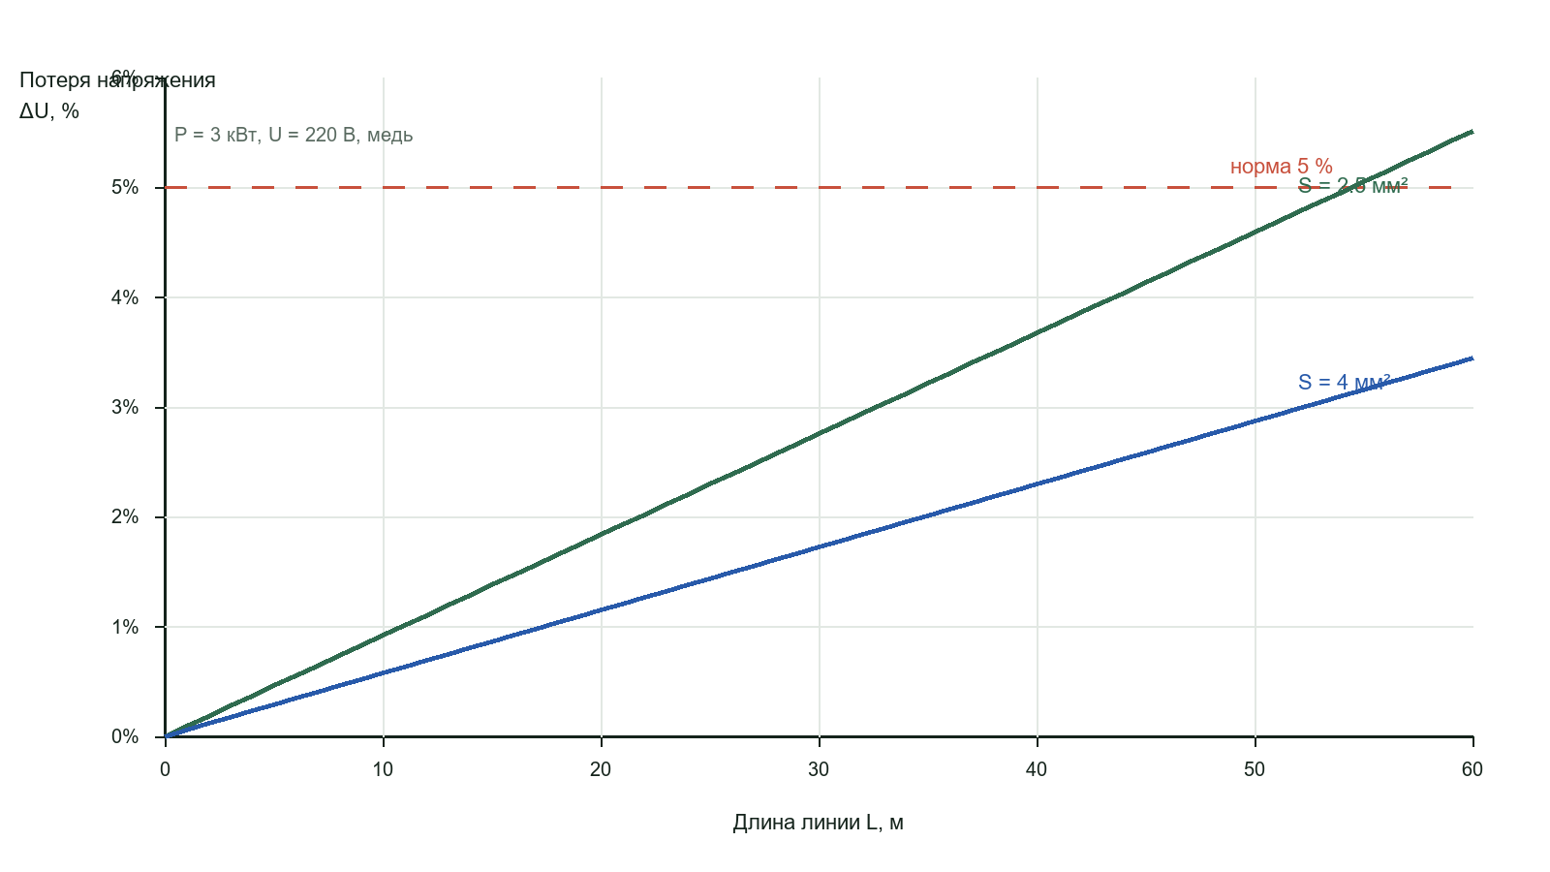
Рисунок 1 — График потери напряжения в линии в зависимости от длины
В таблице достаточно задать P, U, L, S и γ, а формулы протянуть на десять вариантов. График показывает, при какой длине линия выходит за допустимые 5 %: для сечения 2,5 мм² это около 54 м, для 4 мм² — около 87 м.

Проверка результата
Автоматический расчёт всё равно проверяют: сверяют с ручным примером, следят за размерностями, проверяют предельные случаи (нулевая длина, большое сечение) и оценивают разумность числа.

Краткий вывод
Автоматизация избавляет от рутинных вычислений и снижает число ошибок. Она требует математической модели, корректных формул и проверки результата. Таблицы, пакеты и программы позволяют быстро перебрать варианты и наглядно представить итог.

Вопросы для самопроверки
1. Какие преимущества даёт автоматизация расчётов?
2. Назовите этапы автоматизации расчёта.
3. Чем табличный процессор удобен для инженерных расчётов?
4. Как проверить правильность автоматического расчёта?
5. Какой инструмент выбрать для расчёта 50 вариантов по одной формуле?

